С 18.05.2020 по 22.05.2020 г.
Заочное отделение . Группа 37- З История
Уважаемые студенты-заочники группы №37!
С уважением – Калиниченко И.М
19.05.2020г
Лекция 3
Тема. « Концепция НЭПа. Экономические результаты НЭПа Перемены в социальном строе».

НЭП кратко - Новая Экономическая Политика
НЭП (Новая Экономическая Политика) проводилась советской властью в период с 1921 по 1928 годы. Это была попытка вывести страну из кризиса и придать толчок в развитии экономики и сельского хозяйства. Но итоги НЭПа оказались ужасными, и в конечном итоге Сталину пришлось в спешном порядке прерывать этот процесс, для создания индустриализации, поскольку политика НЭПа практически полностью убила тяжелую промышленность.
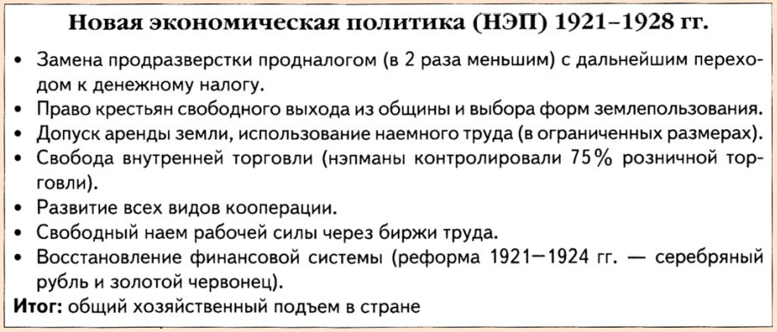

Причины введения НЭПа
С началом зимы 1920 года РСФСР погрузилась в страшный кризис.Во многом он был связан с тем, что в 1921-1922 годах в стране случился голод. Главным образом пострадало Поволжье (все мы помним печально известную фразу "Голодающее Поволжье"). К этому добавлялся экономический кризис, а также народные восстания против советского режима.
Например, восстания происходили в Сибири, на Дону, на Кубани, а самое крупное - в Тамбове. В историю оно вошло под название Антоновское восстание или «антоновщина». Весной 21 года в восстания было вовлечено около 200 тысяч человек. Если учесть что Красная Армия к этому моменту была крайне слаба, то это была очень серьезная угроза для режима. Затем родился Кронштадтский мятеж. Ценой усилий, но все эти революционные элементы были подавлены, но стало очевидно, что нужно менять подход к управлению строной. И выводы были сделаны правильные. Ленин сформулировал их так:
- движущая сила социализма - пролетариат, а значит крестьяне. Поэтому Советская власть должна научиться с ними уживаться.
- необходимо создать в стране единую партийную систему и уничтожить любое инакомыслие.
Именно в этом и есть вся суть НЭПа – «Экономическая либерализация при жестком политическом контроле».
В целом все причины введения НЭПа можно разделить на ЭКОНОМИЧЕСКИЕ (стране был нужен импульс для развития экономики), СОЦИАЛЬНЫЕ (социальное разделение все еще было крайне острыми) и ПОЛИТИЧЕСКИЕ (новая экономическая политика стала средством управления властью).

Начало НЭПа
Основные этапы введения НЭПа в СССР:
- Решение 10 съезда партии Большевиков от 1921 год.
- Замена разверстки налогом (фактически это и было введением НЭПа). Декрет от 21 марта 1921.
- Разрешение свободного товарообмена сельхозпродукцией. Декрет 28 марта 1921.
- Создание кооперативов, которые были уничтожены в 1917. Декрет 7 апреля 1921.
- Перевод некоторой промышленности из рук государства в частные руки. Декрет 17 мая 1921.
- Создание условий для развития частной торговли. Декрет 24 мая 1921.
- Разрешение ВРЕМЕННО предоставлять возможность частникам брать в аренду государственные предприятия. Декрет 5 июля 1921.
- Разрешение частному капиталу создавать любые предприятия (в том числе и промышленные) со штатом до 20 человек. Если предприятие механизировано - не более 10. Декрет 7 июля 1921.
- Принятия "либерального" Земельного Кодекса. Он разрешал не только аренду земли, но и наемный труд на ней. Декрет от октября 1922.
Идейное начало НЭПа было заложено н10 съезде РКП (б), собравшимся в 1921 году (участники съезде прямо с этого съезда делегатов ушли на подавление Кронштадтского мятежа), приняли НЭП и ввели запрет на "инакомыслие" в РКП (б). Дело в том, что до 1921 в РКП (б) были разные фракции. Это разрешалось. По логике, и логика эта абсолютно верная, если вводятся экономические послабления, то внутри партия должна быть монолитом. Поэтому никаких фракций и разделений.

Обоснование НЭПа с точки зрения советской идеологии
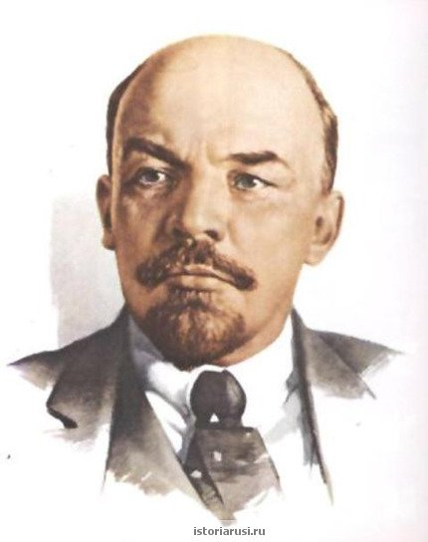
Идейную концепцию НЭПа впервые дал В.И.Ленин. Случилось это на выступлении на десятом и одиннадцатом съездах ЦК ВКП (б), которые состоялись в 1921 и в 1922 годы, соответственно. Также обоснование Новой Экономической Политики прозвучало на третьем и четвертом конгрессах Коминтерна, которые также прошли в 1921 и 1922 годах. Кроме того большую роль в формулировке задач НЭПа сыграл Николай Иванович Бухарин. Долгое время Бухарин и Ленин выступали в роли оппозиции друг к другу по вопросам НЭПа. Ленин исходил из того, что настал момент сбавить нажим на крестьян и "замириться" с ними. Но Ленин собирался уживаться с крестьянами не навсегда, а лет на 5 - 10. Поэтому большинство членов партии Большевиков были уверены, что НЭП, как вынужденная мера, вводится всего на одну хлебозаготовительного компанию, как обманка для крестьянства. Но Ленин особо подчеркнул, что курс НЭПа берется на более долгий срок. А дальше Ленин сказал фразу, которая показала, что большевики держат слово - "но мы еще вернемся к террору, в том числе и к террору экономическому." Если вспомнить события 1929 года, то именно это Большевики и устроили. Название этому террору - Коллективизация.
Новая Экономическая Политика была рассчитана на 5, максимум 10 лет. И она свою задачу, безусловно, выполнила, Хотя в какой-то момент поставила под угрозу существования Советского Союза.
Кратко НЭП по Ленину это смычка крестьянства и пролетариата. Именно это и легло в основу событий тех дней - если ты против смычки крестьянства и пролетариата, значит ты противник рабочей власти, Советов и СССР. Проблемы этой смычки стали проблемой выживания большевистского режима, потому что у режима просто не было ни армии ни техники для того чтобы задавить крестьянские бунты если они начнутся массово и организовано.
Ленин определил НЭП как смешение Социалистической и капиталистической форм. Ленин, по сути, принял бухаринский вариант НЭПа с формулировкой и другими атрибутами..
НЭП - это социалистическая диктатура опирающиеся на социалистические производственные отношения и регулирующие широкую мелкобуржуазной организацию хозяйства.
Ленин
главная задача, которая стояла перед руководством СССР, - уничтожение мелкобуржуазного хозяйства.
большевики мелкобуржуазным называли крестьянское хозяйство.
В 1922 году построение социализма зашло в тупик и Ленин понял, что продолжить это движение можно только через НЭП. Понятно, что это не основной путь, и он противоречил марксизму, но в качестве обходного пути - вполне сгодился. И Ленин постоянно подчеркивал, что новая политика - явление временное.
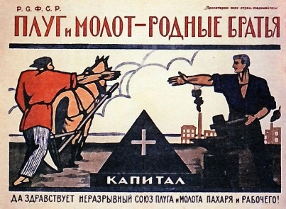 | 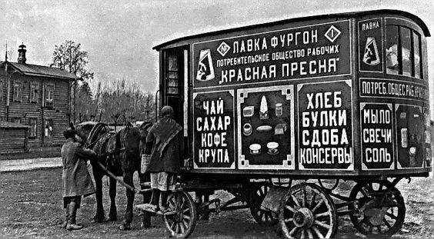

Общие характеристики НЭПа
Совокупность НЭПа:
- отказ от трудовой мобилизации и равной системы оплаты труда для всех.
- перевод (частичный, разумеется) промышленности в частные руки из государственных (денационализация).
- создание новых экономических объединений - тресты и синдикаты. Повсеместное введение хозрасчета
- формирование в стране предприятий за счет капитализма и буржуазии, в том числе и западной.
НЭП был мерой вынужденной - большевики без него не удержали бы власть.
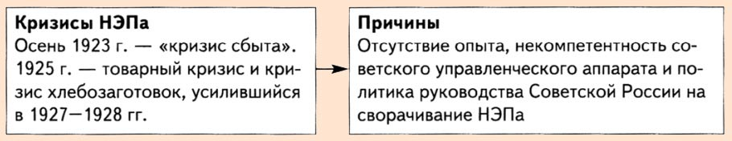

НЭП в торговле и финансах
- Развития кредитной системы. В 1921 году создается государственный банк.
- Реформирование финансовой и денежной системы СССР. Достигалось путем проведения реформы 1922 года (денежная) и заменой денег 1922-1924 годов.
- Упор сделан на частную (розничную) торговлю и развития различных рынков, в том числе и Всероссийского.
НЭП привел к колоссальной коррумпированности партии. Это была одна из причин отмены НЭПа, потому что если бы он сохранился дальше, то партия просто полностью разложилась бы.
Начиная с 1921 года Советское руководство взяло курс на ослабление Централизации. Кроме того большое внимание было уделено элементом реформирования систем хозяйствования в стране. Трудовые мобилизации были заменены биржей труда (безработица была высокой). Были отменены уравниловка, была отменена карточная система (но для кого-то карточная система была спасением).
Результаты НЭПа практически сразу сказались в положительную сторону в области в торговли. Естественно в торговле розничной. Уже в конце 1921 года нэпманы контролировали 75% товарооборота в розничной торговле и 18% в оптовой торговле. НЭПманство стало выгодный формой отмывания денег, особенно для тех, кто много награбил во время гражданской войны. Награбленное у них лежало без дела, а теперь его можно было сбывать через НЭПманов. И очень многие отмыли свои деньги таким образом.

НЭП в сельском хозяйстве
- Принятие Земельного Кодекса. (22-ой год). Превращение продналога в единый сельхоз налог с 1923 года (с 1926 года полностью в денежной форме).
- Сельхозкооперация кооперация.
- Равный (справедливый) обмен между сельским хозяйством и промышленностью. Но этого добиться не удалось, в реультате чего появились, так называемые, "ножницы цен".
В низах общества поворот руководства партии к НЭПу не нашел большой поддержки. Многие члены партии Большевиков были уверены, что это ошибка и переход от социализма к капитализму. Кто-то просто саботировал решение НЭПа,.
В октябре 1922 года Новая Экономическая Политика затронула сельское хозяйство - Большевики начали внедрение Земельного Кодекса с новыми поправками. Его отличие было в том, что он узаконил наемный труд на селе (казалось бы, Советская власть именно против этого боролась, но сама этим же и занялась).
Следующий этап произошел в 1923 году. В этот год случилось то, чего так долго ждали и требовали многие - продналог заменен сельхозналогом. В 1926 году этот налог стали полностью собирать в денежной форме.
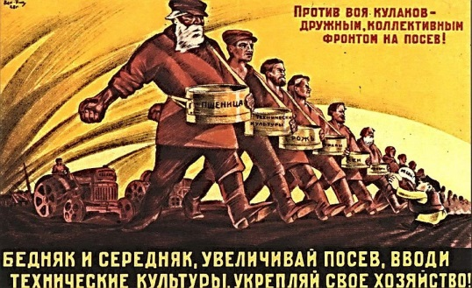
часть крестьянского продукта отчуждалась в виде налогов, и налогообложение было чрезмерным. Другое дело, что крестьянин получил возможность свободно вздохнуть, и это решило некоторые проблемы. И здесь уж на передний план вышел абсолютно несправедливый обмен между сельским хозяйством и промышленность, формирование, так называемых, «ножниц цен».
Режим завышал цены на продукцию промышленности и занижал цены на продукцию сельского хозяйства. В результате в 1923-1924 крестьяне работали практически даром! Законы были такими, что примерно 70% всего, что производило село, крестьяне были вынуждены продавать практически за бесценок. 30% произведенного ими продукта было взято государством по рыночной стоимости, а 70% по заниженной. Потом это цифра снизилась, и стало примерно 50 на 50. Но в любом случае это очень много. 50% продукции по цене ниже рыночной.
В результате - рынок перестал осуществлять свои прямые функции средства купли и продажи товаров и превратился в действенное средство эксплуатации крестьян. Только половина крестьянского товара приобреталась за деньги, а другая половина взималась в виде дани (это наиболее точно определение того, что происходило в те годы). НЭП может быть охарактеризован так: коррупция, разбухал аппарат, массовое хищение госсобственности. Получилась ситуация, когда продукты производства крестьянского хозяйства использовались нерационально, а зачастую и сами крестьяне были не заинтересованы в высоких урожаях. Это было логичным следствием происходящего, потому что НЭП изначально был уродливой конструкцией.

НЭП в промышленности
Главные черты, которые характеризуют Новую Экономическую Политику с точки зрения промышленности – практически полное отсутствие развития этой отрасли и огромный уровень безработицы среди простых людей.
НЭП изначально должен был наладить взаимодействие между городом и селом, между рабочим и крестьянами. Но сделать этого не удалось. Причина - промышленность была практически полностью разрушена в результате Гражданской войны, и она не была в состоянии предложить что-то существенное крестьянству. Крестьянство не продавало свой хлеб, потому что зачем продавать, если всё равно на деньги ничего купить нельзя. Они просто складывали зерно и ничего не покупали. Поэтому и не было стимула для развития промышленности. Получался такой "порочный круг".
И в 1927-1928 годах уже все поняли, что НЭП себя изжил, что он не дает стимула для развития промышленности, а наоборот, уничтожает ее еще больше.
В это же время стало понятно, что в Европе грядет рано или поздно новая война. Вот что по этому поводу сказал Сталин в 1931 году:
Если мы за ближайшие 10 лет не пробежим тот путь, который Запад прошел за 100 лет - нас уничтожат и сомнут.
Сталин
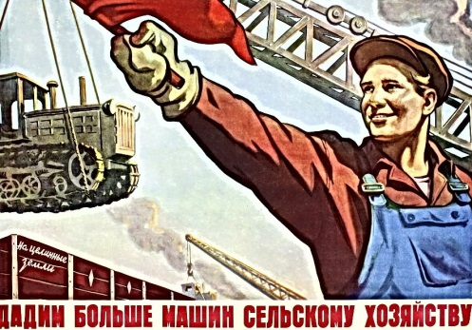
за 10 лет нужно было из руин поднять промышленность и поставить ее в один ряд с самыми развитыми странами. НЭП это сделать не позволял, потому что он был ориентирован на легкую промышленность, и на то, чтобы Россия была сырьевым придатком Запада.
Замедленный темп роста промышленности в 1920-е годы вызвал резкий рост безработицы. Если в 1923-1924 годах в городе был 1 миллион безработных, то в 1927-1928 годах уже 2 миллиона безработных. Логичное следствие этого явления - огромный рост преступности и недовольства в городах. Для тех кто работал, конечно, ситуация была нормальная. Но в целом положение рабочего класса был очень тяжелым.

Развитие экономики СССР в период НЭПа
- Подъемы экономики чередовались с кризисами. Всем известны кризисы 1923, 1925 и 1928 годов, которые приводили в том числе и к голоду в стране.
- Отсутствие единой системы развития экономики страны. НЭП не давал возможности развитию промышленности, но и сельское хозяйство в таких условиях развиваться не могло. Эти 2 сферы тормозили друг друга, хотя планировалось обратное.
- Кризис хлебозаготовок 1927-28 28 годов и как результат - курс на свертывание НЭПа.
Важнейшая часть НЭПа- стабилизация финансов. Не забываем, что только-только отгремела Гражданская война, которая практически полностью уничтожила финансовую систему России. Цены в 1921 году по сравнению с 1913 года выросли в 200 тысяч раз. нужно было вводить другие деньги. Требовалась реформа.
Реформу проводил нарком финансов Сокольников, которому помогала группа старых специалистов. В октябре 1921 года начал свою работу Государственный банк. Как результат его работы стало то, что в период с 1922 по 1924 годы обесцененные советские деньги были заменены на Червонцы
Червонец обеспечивался золотом, по содержанию которого он соответствовал дореволюционной десятирублевой монете, и стоил 6 американских долларов. Червонец обеспечивался и нашим золотом и иностранной валютой.
Историческая справка
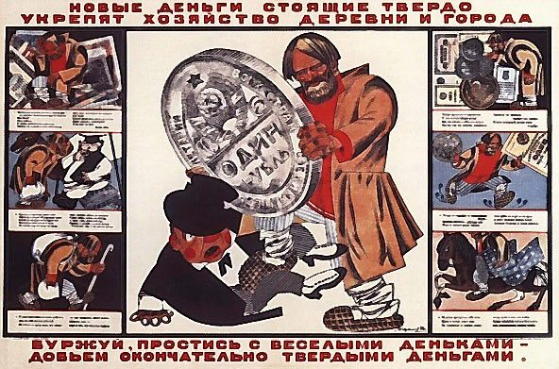
Совзнаки изымались и менялись по курсу 1 новый рубль 50000 старых знаков. Эти деньги так и назывались "Совзнаки". Во время НЭПа активно развивалась кооперация и экономическая либерализация сопровождалась упрочнением коммунистической власти. Усиливался и репрессивный аппарат. И как это происходило? Например, 6 июня 22 года был создан ГлавЛит. Это цензура и установление контроля над цензурой. А через год возник ГлавРепедКом, который заведовал репертуаром театра. В 1922 года из СССР по решению этого органа было выслано более 100 человек, активных деятелей культуры. Другим повезло меньше, их отправили в Сибирь. В школах запретили преподавания буржуазных дисциплин: философия, логика, история. В 1936 году все было восстановлено. Также не обошли своим "вниманием" Большевики и церковь. В октябре 1922 года большевики конфисковали у церкви драгоценности якобы на борьбу с голодом. 6 февраля 1922 года ВЧК была преобразована в государственное политическое управление ГПУ. Из чрезвычайных эти органы превратились в государственные, регулярные.
Кульминацией НЭПа стал 1925 год. Бухарин обратился с призывом к крестьянству (прежде всего к зажиточному крестьянину).
Обогащайтесь, накапливайте, развивайте свое хозяйство.
Бухарин
На 14 партконференции был принят план Бухарина. Его активно поддержал Сталин, а критиками выступали Троцкий, Зиновьев и Каменев. Экономическое развитие в период НЭПа было неравномерным: то кризис, то подъем. И связано это было с тем, что необходимый баланс между развитием сельского хозяйства и развитием промышленности найден не был. Кризис хлебозаготовок 1925 года стал первым ударом колокола по НЭПу. Стало понятно, что скоро с НЭПом закончится, но по инерции он проехал еще несколько лет.

Отмена НЭПа – причины отмены
- июльский и ноябрьский пленум ЦК 1928 года. Пленум Центрального Kомитета партии и Центральной Контрольной комиссии (в которую можно было пожаловаться на ЦК) апрель 1929 года.
- причины отмены нэпа (экономические,.социальные, политические).
- был ли НЭП альтернативой реальному коммунизму.
В 1926 году собралось 15 партийной конференции ВКП (б). На ней была осуждена троцкистско-зиновьевская оппозиция. Напомню, что эта оппозиция призывала фактически к войне с крестьянством - отбирать у них то, что нужно власти, и то, что крестьяне прячут. Сталин выступил с резкой критикой этой идеи, а также прямо озвучил положение о том, что текущая политика себя изжила, и стране нужен новый подход к развитию, подход, который позволит восстановить промышленность, без которой СССР существовать не сможет.
С 1926 года начинает постепенно прорисовываться тенденция к отмене НЭПа. В 1926-27 годах запасы хлеба впервые превысили довоенные и составили 160 миллионов тонн. Но крестьяне хлеб по-прежнему не продавали, а промышленность задыхалась от перенапряжения. Левая оппозиция (ее идейныйм лидером ыл Троцкий) предложила изъять у зажиточных крестьян, которые составляли 10% населения 150 миллионов пудов хлеба, но руководство ВКП (б) не пошло на это, потому что это означало бы уступка левой оппозиции.
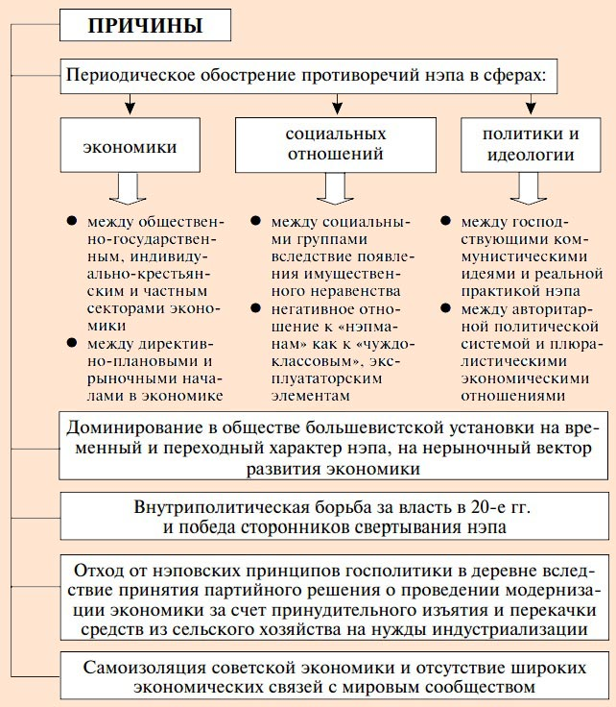
Весь 1927 год сталинское руководство вело маневры по окончательному устранению левой оппозиции, потому что без этого нельзя было решить крестьянский вопрос. Любая попытка надавить на крестьян означала бы, что партия пошла по пути, про который говорит "Левое крыло". На 15 съезде Зиновьева, Троцкого и других левых оппозиционеров исключили из ЦК. Однако после того как они покаялись (это называлось на партийном языке "разоружиться перед партией") их вернули.
Борьба за отмену НЭПа развернулась как борьба за индустриализацию.
Лекция 4
19.05.2020г
Тема : «Социалистическая индустриализация и коллективизация в СССР: цели, методы, основные этапы, результаты и последствия»
Перед страной в 20 годы 20 века очевидной стала проблема модернизации.
Сталинский вариант модернизации: индустриализация и коллективизация.
Курс на индустриализацию провозгласили в декабре 1925 года на XIV съезде Всесоюзной Коммунистической партии (большевиков) – ВКП (б). Партия переименована после образования СССР.
Начало политики индустриализации законодательно закреплено в апреле 1927 года на IV съезде Советов СССР.
Цели индустриализации:
· Превращение страны из аграрной в индустриальную
· Преодоление технико-экономической отсталости страны
· Достижение экономической независимости
· Создание мощной тяжелой и оборонной промышленности
· Формирование машинно-технической базы в сельском хозяйстве для проведения коллективизации
Главное внимание в первые годы уделялось реконструкции старых промышленных предприятий.
Одновременно строились свыше 500 новых заводов. Началось сооружение Туркестано-Сибирской железной дороги (турксиб) и Днепровской гидро-электростанции (Днепрогэс) Развитие шло за счет ресурсов самих предприятий и перераспределения в пользу индустрия национального дохода.
Индустриализация меняет систему управления промышленностью: чрезмерная централизация, директивное командование. Не разведены функции хозяйственных и партийных органов, которые постоянно вмешивались в деятельность промышленных предприятий.
Первый пятилетний план. 1928-1933.
План разрабатывался ведущими учеными. Утвержден на V Всесоюзном съезде Советов.
Главная задача пятилетки – превращение страны из аграрно-индустриальной в индустриальную.
Начинается сооружение предприятий металлургии, тракторостроения, автомобилестроения, авиастроения. Но скоро планы начали «корректировать» представители партии и Пленум ЦК ВКП (б) состоявшийся в ноябре 1929 года утвердил новые контрольные цифры развития в сторону значительного увеличения. Сталин и его окружение считали, что можно выпустить вместо 100 тысяч автомобилей 200 тысяч, вместо 55 тысяч тракторов 170 тысяч и т.д. Реальной основы под этими цифрами не было. Лозунг «Догнать и перегнать!»капиталистические страны. Ускоренные темпу индустриализации потребовали увеличения капиталовложений, перекачиваются средства из аграрного сектора, выпускаются займы, эмиссия денег, углубляется инфляция. Лживо было заявлено о выполнении пятилетки в 4 года и 3 месяца, «откорректированные» задания выполнить не удалось.
Вторая пятилетка. 1933-1937. План развития утвержден XVII съездом ВКП (б).
Приоритет в развитии тяжелой индустрии в ущерб легкой промышленности. Главная экономическая задача – завершить реконструкцию народного хозяйства на основе новейшей техники. Плановые задания были более реальными. Смогли построить 4,5 тысячи крупных промышленных предприятий, десятки доменных и мартеновских печей, шахт. В Москве проложена первая линия метрополитена. Завершение плана было объявлено досрочным. Масштабы промышленного строительства заражалиэнтузиазмом советских людей. Организуется социалистическое соревнование, откликнулись тысячи людей. Получило широкое развитие стахановское движение (Стаханов за смену в шахте дал 14 трудовых норм). Трудовой энтузиазм во многом определил итоги индустриализации.
Особенности индустриализации.
· Высокие темпы и сжатые исторические сроки
· Развитие тяжелой промышленности в ущерб легкой и перекачка средств из аграрного сектора
· Итоги и последствия:
· Реконструирована материально-техническая база народного хозяйства
· Созданы новые отрасли промышленности
· Достигнута экономическая независимость
Коллективизация.
Декабрь 1927 года XV съезд ВКП (б). Принята резолюция по вопросу о работе в деревне.
Задача: переход к коллективнойобработке земли. Март 1928 года – ЦК партии в разосланном на места письме потребовал укрепления существующих и создания новых колхозов.
Осуществление коллективизации:
1928 – начало форсированного создания колхозов
На практике курс на коллективизацию вылился в создание новых колхозов. Из госбюджета выделялись суммы на их финансирование, им предоставлялись льготы в налогообложении.
1929 – сплошная коллективизация, «год великого перелома».
Ограничивались возможности развития кулацких хозяйств. Возглавлял руководство колхозным строительством в стране Молотов. Был создан Колхозцентр во главе с Каминским.
1930 – ликвидация кулачества как класса
В постановлении ЦК ВКП (б) от 1930 года установлены жесткие сроки проведения коллективизации. К концу первой пятилетки коллективизацию планировалось осуществить в масштабе всей страны. Низовые партийные организации стремились ускорить этот процесс. Началось соревнование за
рекорды в «сплошной коллективизации». На практике принцип добровольности нарушался, первые колхозы распадались. Для технического обслуживания в сельских районах организовывались МТС (Машинно-тракторные станции).
В ходе коллективизации была проведена ликвидация кулацких хозяйств. Кулацкими считались те, которые применяли наемный труд и машины, занимающиеся торговлей. Это было около 3% крестьянских хозяйств. Этот конфликт вызвал террористические действия против колхозных активистов.
Голод 1932-1933 года. Умерли от 5 до 7 млн. человек. Фактическое приостановление коллективизации.
1935 – принятие нового устава колхозов
1937 – завершение коллективизации
Итоги и последствия:
· 93% крестьянских хозяйств объединены в колхозы
· Ликвидирован слой крепких хозяев
· Уничтожен частный сектор в сельском хозяйстве
· Отчуждение крестьян от собственности и от земли
· Потеря экономических стимулов к труду
Ломка сложившихся форм хозяйствования вызвала трудности в развитии аграрного сектора: снизилось среднегодовое производство зерна к 1937 году до уровня 1909-13 годов, уменьшилось поголовье скота. Это было прямым следствием насильственного создания колхозов.
Лекция 5
26.05.2020г
Раздел Экономика и население России в 90-е – 2003 гг. XX»
Тема 23.1. Социально-экономическое развитие страны в 90-е гг. Промышленность и сельское хозяйство
1 слайд
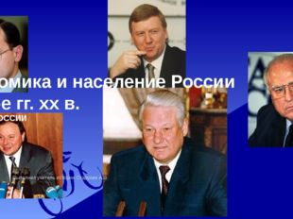
Описание слайда:
2 слайд Экономика и население России в 90-е гг. хх в. история РОССИИ 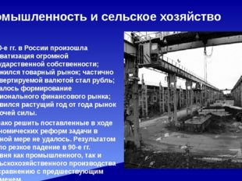
Описание слайда:
Промышленность и сельское хозяйство В 90-е гг. в России произошла приватизация огромной государственной собственности; сложился товарный рынок; частично конвертируемой валютой стал рубль; началось формирование национального финансового рынка; появился растущий год от года рынок рабочей силы. Однако решить поставленные в ходе экономических реформ задачи в полной мере не удалось. Результатом стало резкое падение в 90-е гг. уровня как промышленного, так и сельскохозяйственного производства по сравнению с предшествующим временем.

3 слайд Экономика и население России в 90-е гг. хх в. история РОССИИ

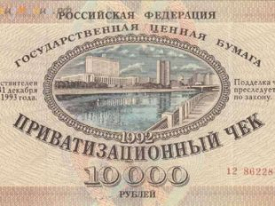
Описание слайда:
Приватизационный чек
4 слайд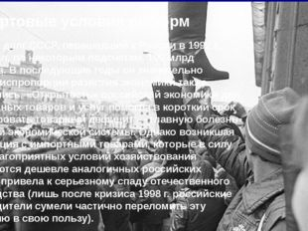
Описание слайда:
Стартовые условия реформ Внешний долг СССР, перешедший к России в 1992 г., превышал, по некоторым подсчетам, 100 млрд долларов. В последующие годы он значительно вырос. Диспропорции развития экономики также сохранились. «Открытость» российской экономики для иностранных товаров и услуг помогла в короткий срок ликвидировать товарный дефицит — главную болезнь советской экономической системы. Однако возникшая конкуренция с импортными товарами, которые в силу более благоприятных условий хозяйствования оказываются дешевле аналогичных российских товаров, привела к серьезному спаду отечественного производства (лишь после кризиса 1998 г. российские производители сумели частично переломить эту тенденцию в свою пользу).
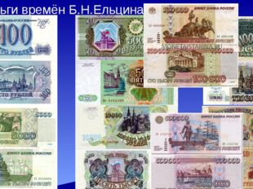

5 слайд Описание слайда:
Деньги времён Б.Н.Ельцина
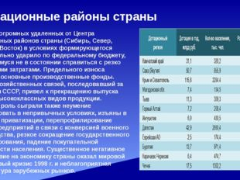
Описание слайда:
Дотационные районы страны Наличие огромных удаленных от Центра дотационных районов страны (Сибирь, Север, Дальний Восток) в условиях формирующегося рынка больно ударило по федеральному бюджету, оказавшемуся не в состоянии справиться с резко выросшими затратами. Предельного износа достигли основные производственные фонды. Разрыв хозяйственных связей, последовавший за распадом СССР, привел к прекращению выпуска многих высококлассных видов продукции. Немалую роль сыграли также неумение хозяйствовать в непривычных условиях, изъяны в политике приватизации, перепрофилирование многих предприятий в связи с конверсией военного производства, резкое сокращение государственного финансирования, падение покупательной способности населения. Существенное негативное воздействие на экономику страны оказал мировой финансовый кризис 1998 г. и неблагоприятная конъюнктура зарубежных рынков.

6 слайд

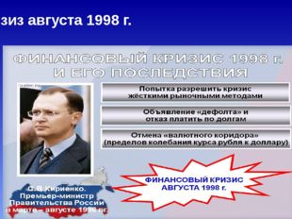
Описание слайда:
Кризиз августа 1998 г.
7 слайд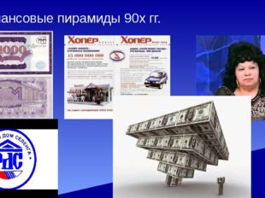
Описание слайда:
Финансовые пирамиды 90х гг.
8 слайд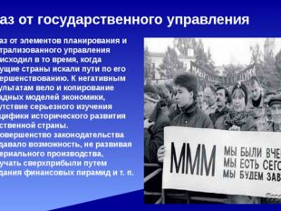
Описание слайда:
Отказ от государственного управления Отказ от элементов планирования и централизованного управления происходил в то время, когда ведущие страны искали пути по его совершенствованию. К негативным результатам вело и копирование западных моделей экономики, отсутствие серьезного изучения специфики исторического развития собственной страны. Несовершенство законодательства создавало возможность, не развивая материального производства, получать сверхприбыли путем создания финансовых пирамид и т. п.
9 слайд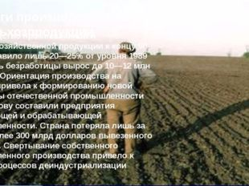
Описание слайда:
Итоги производства промышленной и сельхозпродукции Производство промышленной и сельскохозяйственной продукции к концу 90-х гг. составило лишь 20—25% от уровня 1989 г. Уровень безработицы вырос до 10—12 млн человек. Ориентация производства на экспорт привела к формированию новой структуры отечественной промышленности — ее основу составили предприятия добывающей и обрабатывающей промышленности. Страна потеряла лишь за 10 лет более 300 млрд долларов вывезенного капитала. Свертывание собственного промышленного производства привело к началу процессов деиндустриализации страны.
10 слайд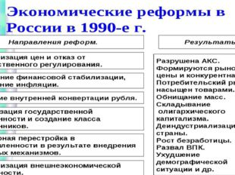
Описание слайда:
11 слайд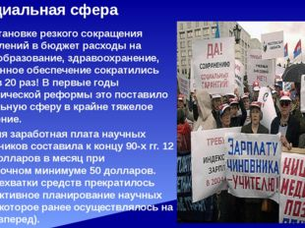
Описание слайда:
Социальная сфера В обстановке резкого сокращения поступлений в бюджет расходы на науку, образование, здравоохранение, пенсионное обеспечение сократились почти в 20 раз! В первые годы экономической реформы это поставило социальную сферу в крайне тяжелое положение. Средняя заработная плата научных сотрудников составила к концу 90-х гг. 12— 14 долларов в месяц при прожиточном минимуме 50 долларов. Из-за нехватки средств прекратилось перспективное планирование научных работ (которое ранее осуществлялось на 20 лет вперед).
12 слайд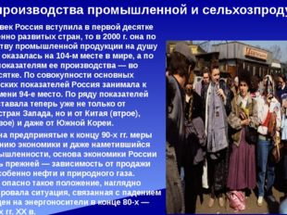
Описание слайда:
Итоги производства промышленной и сельхозпродукции Если в XX век Россия вступила в первой десятке промышленно развитых стран, то в 2000 г. она по производству промышленной продукции на душу населения оказалась на 104-м месте в мире, а по валовым показателям ее производства — во втором десятке. По совокупности основных экономических показателей Россия занимала к этому времени 94-е место. По ряду показателей Россия отставала теперь уже не только от развитых стран Запада, но и от Китая (втрое), Индии (вдвое) и даже от Южной Кореи. Несмотря на предпринятые к концу 90-х гг. меры по оживлению экономики и даже наметившийся рост промышленности, основа экономики России оставалась прежней — зависимость от продажи сырья и особенно нефти и природного газа. Насколько опасно такое положение, наглядно демонстрировала ситуация, связанная с падением мировых цен на энергоносители в конце 80-х — начале 90-х гг. XX в.
13 слайд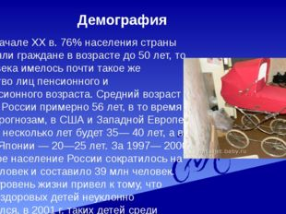
Описание слайда:
Демография Если в начале XX в. 76% населения страны составляли граждане в возрасте до 50 лет, то к концу века имелось почти такое же количество лиц пенсионного и предпенсионного возраста. Средний возраст жителей России примерно 56 лет, в то время как, по прогнозам, в США и Западной Европе он через несколько лет будет 35— 40 лет, а в Китае и Японии — 20—25 лет. За 1997— 2000 гг. детское население России сократилось на 4 млн человек и составило 39 млн человек. Низкий уровень жизни привел к тому, что процент здоровых детей неуклонно сокращался, в 2001 г. таких детей среди младших школьников было только 8—10%, среднего школьного возраста — 6%, а среди школьников старших классов — лишь 5%. С 1993 г. в России смертность превышала рождаемость, и вскоре естественная убыль населения достигла 1 млн человек в год. Средняя продолжительность жизни женщин стала теперь не 75 лет (как в 1979 г.), а лишь 69, мужчин — не 69, а 56. За 10 лет население России сократилось более чем на 10 млн человек. При сохранении такой тенденции создалась угроза сокращения населения страны к 2015 г. еще на 22 млн человек (седьмая часть жителей России).
14 слайд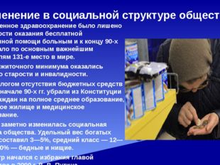
Описание слайда:
Изменение в социальной структуре общества Отечественное здравоохранение было лишено возможности оказания бесплатной полноценной помощи больным и к концу 90-х гг. занимало по основным важнейшим показателям 131-е место в мире. Ниже прожиточного минимума оказались пенсии по старости и инвалидности. Под предлогом отсутствия бюджетных средств власти в начале 90-х гг. убрали из Конституции право граждан на полное среднее образование, бесплатное жилище и медицинское обслуживание. За 10 лет заметно изменилась социальная структура общества. Удельный вес богатых россиян составил 3—5%, средний класс — 12—15%, по 40% — бедные и нищие. Пересмотр начался с избрания главой государства в 2000 г. В. В. Путина.
15 слайд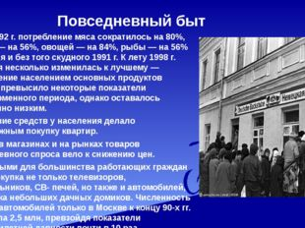
Описание слайда:
Повседневный быт Уже в 1992 г. потребление мяса сократилось на 80%, молока — на 56%, овощей — на 84%, рыбы — на 56% от уровня и без того скудного 1991 г. К лету 1998 г. ситуация несколько изменилась к лучшему — потребление населением основных продуктов питания превысило некоторые показатели дореформенного периода, однако оставалось достаточно низким. Отсутствие средств у населения делало невозможным покупку квартир. Обилие в магазинах и на рынках товаров повседневного спроса вело к снижению цен. Доступными для большинства работающих граждан стали покупка не только телевизоров, холодильников, СВ- печей, но также и автомобилей, постройка небольших дачных домиков. Численность личных автомобилей только в Москве к концу 90-х гг. составила 2,5 млн, превзойдя показатели двадцатилетней давности почти в 10 раз.
16 слайд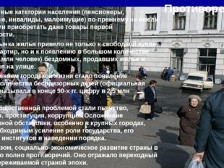
Описание слайда:
Противоречия Незащищенные категории населения (пенсионеры, безработные, инвалиды, малоимущие) по-прежнему не имели возможности приобретать даже товары первой необходимости. Развитие рынка жилья привело не только к свободной купле-продаже квартир, но и к появлению в большом количестве (не менее 1 млн человек) бездомных, продавших жилье и оказавшихся на улице. Новым явлением городской жизни стало появление большого количества беспризорных детей (официальная статистика называла в конце 90-х гг. цифру в 2,5 млн человек). Большой общественной проблемой стали пьянство, наркомания, проституция, коррупция. Осложнение криминогенной обстановки, особенно в крупных городах, делало необходимым усиление роли государства, его важнейших институтов в наведении порядка. Таким образом, социально-экономическое развитие страны в 90-е гг. было полно противоречий. Оно отражало переходный характер переживаемой ст Лекция 6
25.05.2020
Тема 4.12 Дифференцированный зачет

Для получения зачёта по дисциплине « История » необходимо выполнить :

1.Контрольную работу по темам материалов пяти предоставленных лекций
2.Итоговый тест по курсу дисциплины « История»

Контрольную работу и итоговый тест высылать одним отдельным файлом эл.адрес:

ina.kalinichenko@. mail ru.
преподаватель: Калиниченко Инесса Маратовна
Контрольная работа
(по материалам пяти лекций).
По теме : « Столыпинская программа модернизации «
Задание 1.В задачи аграрной реформы Столыпина не входило:
1.разрешить выход из крестьянской общины вместе с земельным наделом, закреплённым за крестьянином; 2.обеспечить крестьянам правами, равными с другими сословиями гражданские права; 3 объединение крестьянства как класса с целью улучшения материального положения в обществе и борьбы за гражданские права ; 4.формирование устойчивого среднего класса, как основы гражданского общества ; 5 .реформирование внутри страны как способ укрепления власти
Ответ
Задание2. В число мероприятий, которые предусматривали послабление власти в отношении крестьянства не входило:
1сокращение с последующим полным прекращением суммы выкупных платежей; 2.учрежденье губернских и уездных землеустроительных комиссий с целью оказания помощи Крестьянскому банку ; 3. беспрепятственная выдача крестьянам свидетельства для проезда в другую губернию ; 4.сохранение ряда прав по земельным вопросам за земским начальством; 5.Выдача крестьянам паспортов.
Ответ
Задание3. Выпишите цифру ответа, наиболее полно отражающего цели аграрной реформы П.А.Столыпина
1. развитие аграрного сектора страны за счёт освоение земель окраин Российской Империи : Сибири и Урала; 2.модернирование традиционных социально-экономических структур с целью стабилизации положения внутри страны; 3.реформирование всех социально-экономических структур с целью создания правового государства; 4. проведение преобразований в ряде социально-экономических структур страны с целью модернизации страны и укрепления существующей власти. 5. Превращение России в буржуазное государство
Ответ
Задание4.Итогом проведения Столыпинской земельной реформы стало (выбрать номера правильных ответов)
1.увеличение сбора хлеба в пересчете на душу населения за счёт расширения посевных площадей
2.подъем сельского хозяйства за счёт увеличения прослойки зажиточного крестьянского хозяйства
3 уменьшение числа индивидуальных крестьянских хозяйств ; 4 укрепление и расширение крестьянских общин вместо мелких хозяйств в аграрном секторе ;
5.Улучшение материального положения крестьян и расширение их гражданских прав и свобод
Ответ
Задание 5. Причинами проведения Школьной реформа стали (выбрать номера правильных ответов)
- Потребность в специалистах для преобразования страны
- Потребность российского общества в наличии общедоступной образовательной сети
- Наличие всеобщего начального , среднего и высшее образования как соответствие европейским стандартам в начале 20 века для поднятия престижа страны в глазах мирового сообщества
- Безграмотность большей части населения страны как национальная проблема.
- Необходимость дальнейшего развитие среднего и высшего образования для развития отечественной науки и культуры.
Ответ
Задание 6. К числу реформ в области национальной политики нельзя причислить
1 Ликвидацию финской автономии
2. Резкое сокращение польского представительства в Думе
3. Принятие мер по сохранение целостности и единства Российской империи, при главенстве в ней русской нации. 4. Политические уступки национальным окраинами Российской империи 5. Резкое сокращение польского представительства в Думе

Ответ

Задание 7. К числу Административных реформ можно отнести (выбрать номера правильных ответов)
1.Перестройка административного аппарата страны
2.Построение чёткой вертикальной структуры исполнительной власти 3.Ограничение полномочий губернаторов
4. Перестройка местного управления и самоуправления
5.Сужение полномочий губернских чиновников

Самостоятельно ответьте на вопросы :
Ответ
Задание 8. Сильные стороны реформ П.Столыпина (привести не менее 3-х примеров)
Пример1_______________________________________________
Пример2_______________________________________________ Пример3________________________________________________

Задание 9.Недочёты реформ П.Столыпина (привести не менее 3-х примеров)

по теме : « Концепция НЭПа. Экономические результаты НЭПа Перемены в социальном строе».
Задание 10Причины изменения курса развития страны и введения НЭПа стали :
1) Кронштадтское восстание (недовольство в армии)
2) Крестьянские восстания в Тамбовской губернии (антоновщина), Поволжье, на Урале, Дону, Сибири
3) Острый экономический кризис, вызванный длительной войной
4) демонстрации рабочих (в Москве, Петрограде)
5) признание большевиками ошибочности выбранного политического курса
Ответ
Задание 11. Какие положения можно отнести к новой экономической политике(выбрать номера правильных ответов)
1. Отмена продразверстки и введение продналога
2. Отмена наемного труда в сельском хозяйстве и жесткая централизация управления производством
3. Разрешение частной торговли и возобновление товарно-денежных отношений
4. Прямой продуктообмен между городом и деревней
5.Перевод госпредприятий на хозрасчет и разрешение создавать частные предприятия

Ответ
Задание 12.Что из указанного не относится к причинам перехода к новой экономической политике
1. процесс увеличения численности рабочих за счёт разорившихся крестьян и социальная дифференциация в городе
2. социально-экономический и политический кризис власти
3. быстрое восстановление сельского хозяйства, промышленности, транспорта за счёт централизованного управления
4. стремление удержать власть любой ценой
5. массовые восстания среди всех слоёв населения
Ответ

Задание 13. Новая экономическая политика допускала(выбрать номера правильных ответов)
1) Осуществление продразверстки
2) Передача в частную собственность крупных промышленных предприятий
3) Введение всеобщей трудовой повинности
4) Создание предприятий с привлечением иностранных инвестиций
5).Деятельность частных предприятий
Ответ

Задание 14. Какие термины связаны с НЭПом? Выбрать правильный ответ
1) Продразверстка и трудовая повинность
2) Приватизация
3) Национализация и продразвёрстка
4) Продналог и кооперация
Ответ
Задание 15. Назовите черты, характеризующие основные направления нэпа (выбрать номера правильных ответов) 1) централизация управления хозяйством 2)допущение вкладывания в экономику иностранного капитала 3)национализация мелкой и части средней промышленности 4)запрет на использование наемной рабочей силы 5)отмена всеобщей трудовой повинности
Ответ

Задание 16. Руководство большевиков видело в НЭПе выбрать номера правильных ответов)
- способ выхода из экономического кризиса
- способ удержания власти
3) способ развития внешнеэкономических связей
4) необходимый этап в развитии страны
5) способ совершенствования политической системы в стране

Ответ

Задание 17. Установите соответствие между термином и его определением
Термин
Определение
А)денационализация
Б) продналог
В) аренда
Г) хозрасчёт
Д) концессия

1) пользование имуществом другого собственника на определённый срок и на определённых условиях
2) метод хозяйствования, основанный на соизмерении затрат и результатов хозяйственной деятельности
3) договор на сдачу иностранным фирмам предприятий или участков земли с правом производственной деятельности
4) установленный государством обязательный платёж, взимаемый с крестьянских хозяйств
5) передача в частную собственность государственной собственности

Ответ А Б В Г Д

Задание 18.Какой процесс социально-экономического развития в обществе отражает этот плакат?

По теме : «Социалистическая индустриализация и коллективизация в СССР: цели, методы, основные этапы, результаты и последствия»

Задание 19 Когда и кем был разработан Первый пятилетний план и какие задачи он должен был решить?
Ответ

Задание 20.Когда и где провозгласили Курс на индустриализацию ?
Ответ
Задание 21.Когда и где законодательно утвердили Курс на индустриали зацию ?
Ответ
Задание 22 К относятся(выбрать номера правильных ответов итогам и последствиям индустриализации ) 1Реконструкция материально-техническая базы народного хозяйства 2.Приватизация мелких предприятий 3.Создание новых отраслей промышленности 4.Достижение экономической независимости 5.Развитие частной торговли.
Ответ
Задание 23 Что такое коллективизация ?
Ответ

по теме : Социально-экономическое развитие страны в 90-е гг. Промышленность и сельское хозяйство
Вопрос24. В результате приватизация огромной государственной собственности( выбрать номера нужных ответов
1. В стране ликвидируется административно-командное управление экономикой и складывается товарный рынок. 2. Рубль стал конвертируемой валютой и началось формирование национального финансового рынка; 3.Сократился уровень промышленного производства и началась массовая безработица . 4.Произошло увеличение доли государственного сектора в сельском хозяйстве. 5. Произошло укрепление центральной власти и ослабление власти на местах.
Ответ
Вопрос25. Результатом преобразований в государственном секторе стало ( выбрать номера нужных ответов
- Произошло сокращение поступлений в бюджет для расходов на науку, образование,
- Произошло сокращение пенсионного обеспечения в 20 раз.
- Произошло увеличение обеспечения в области здравоохранения 4. Произошло увеличение финансирования в области промышленности
Ответ

критерии оценки
24-25 баллов- оценка "5"- "зачтено"
21-23 балла - оценка "4-" - "зачтено"
15-20 баллов- оценка "3-" - "зачтено"
менее 14-ти баллов "2" - " не зачтено"

Итоговый тест по истории
Задание 1 Заполните таблицу
СОБЫТИЯ
A) Создание ООН
Б) Создание Лиги наций
B) Создание ЕС
Г) Создание Организации Варшавского договора (ОВД)

Д) Создание НАТО

Запишите в ответ цифры, расположив их в порядке, соответствующем буквам:
A | Б | В | Г | Д
Ответ:
Задание 2 Ниже приведён ряд терминов, понятий. Все они, за исключением двух, относятся к советской политической системе 1930-х гг.

1) НКВД; | 2) Реввоенсовет | 3) ГУЛАГ;
4) Совет Министров СССР; | 5) ВКП (б); | 6) Пятилетка

Найдите и запишите порядковые номера терминов, относящихся к другому историческому периоду.
Ответ:

Задание 3
Установите соответствие между процессами (явлениями, событиями) и фактами, относящимися к этим процессам (явлениям, событиям): к каждой позиции первого столбца подберите соответствующую позицию из второго столбца.

ПРОЦЕСС (ЯВЛЕНИЕ, СОБЫТИЕ) |  | ФАКТ
А) социально-политические движения XX в.  Б) Великая российская революция 1917 г.  В) Индустриализация СССР  Г) Революция 19о5 г. |  | 1) Кровавое воскресенье  2) Крушение колониальной системы  3) Корниловский мятеж  4) восстание в Твери против Щелкана  5) Запуск первой линии метрополитена  6) расстрел рабочей демонстрации в Новочеркасске

Запишите в ответ цифры, расположив их в порядке, соответствующем буквам:

Ответ:
А | Б | В | Г
Задание 4
Какие из перечисленных ниже событий относятся к 1930-м гг. ? Выберите три ответа и запишите цифры, под которыми они указаны.

1) создание Организации Объединённых Наций
2) подписание Пакта о ненападении между СССР и Германией
3) разрыв дипломатических отношений между СССР и Великобританией
4) начало Гражданской войны в Испании
5) подписание Мюнхенского соглашения между Великобританией, Францией, Германией и Италией («Мюнхенский сговор»)
6) приход фашистов к власти в Италии
Ответ:
Задание 5
Установите соответствие между названиями участников общественно-политических движений и историческими личностями: к каждому позиции первого столбца подберите соответствующую позицию второго столбца.
НАЗВАНИЯ УЧАСТНИКОВ ОБЩЕСТВЕННО-ПОЛИТИЧЕСКИХ ДВИЖЕНИЙ |  | ИСТОРИЧЕСКИЕ ЛИЧНОСТИ
A) декабристы  Б) западники  В) народовольцы  Г) социал-демократы |  | 1) 1Бестужев К.Рылеев  2.Б. Н. Чичерин, Т. Н. Грановский 1А 3). А. Н. Радищев, Н. И. Новиков4)  4С. Л. Перовская, А. И. Желябов  5) В. И. Ленин, Л. О. Мартов

Запишите в ответ цифры, расположив их в порядке, соответствующем буквам:
A | Б | В | Г
Ответ: Задание 6
Назовите положения, являющиеся целями нэпа
- улучшение социально-экономического состояния общества
- поиск новых путей построения экономических основ социализма
- обобществление средств производства
- преодоление политического кризиса большевиков
- получение средств на индустриализацию
- централизованное управление хозяйством Ответ:
Задание 7
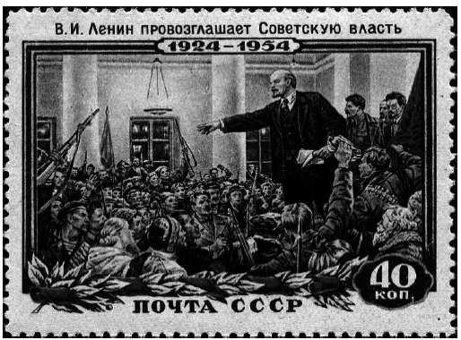
Какие суждения о данном изображении являются верными? Выберите два суждения из пяти предложенных. Запишите в таблицу цифры, под которыми они указаны.
1) На почтовой марке изображено событие, произошедшее в 1914 г.
2) Изображённое на марке выступление В. И. Ленина произошло на II Всероссийском съезде Советов.
3) Марка была выпущена в период руководства И.В. Сталина.
4) Одним из результатов события, изображённого на марке, было создание Совета Народных Комиссаров.
5)Марка была выпущена в столетний юбилей со дня рождения В. И. Ленина.

Ответ
Задание 8
Кто из представленных ниже исторических деятелей был современниками события, изображённого на марке выше? В ответе запишите две цифры, под которыми он указан и фамилию.
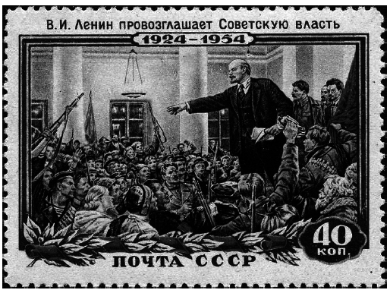

1 2 3
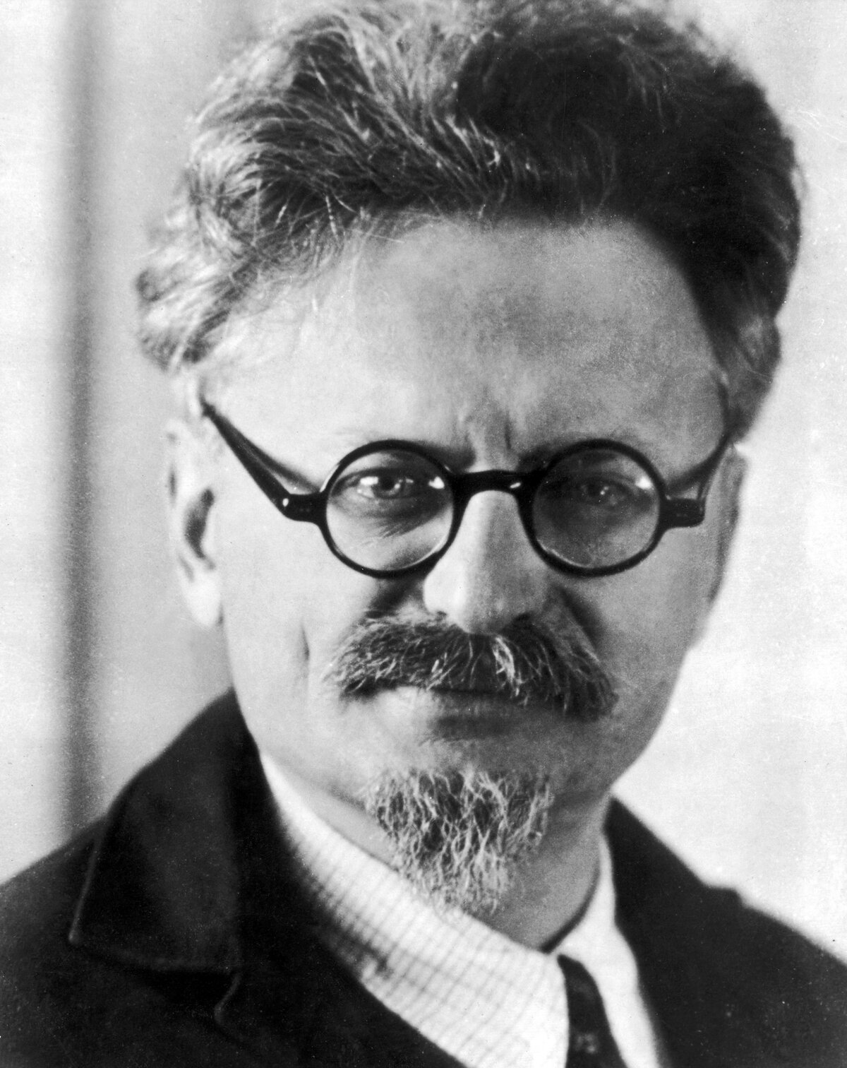
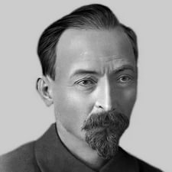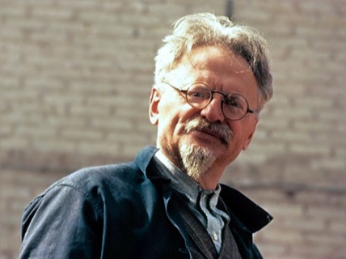
Ответ:
Задание 9
Установите соответствие между памятниками культуры и их краткими характеристиками: к каждой позиции первого столбца подберите соответствующую позицию из второго столбца.

ПАМЯТНИКИ КУЛЬТУРЫ |  | ХАРАКТЕРИСТИКИ
А) Собор Василия Блаженного  Б) «Слово о полку Игореве»  В) Донская богоматерь  Г) « Колымские рассказы»  Д)Церковь Спаса на Крови |  | 1) Данное творение относится к XII в.  2) Данное творение создано в честь победы на Куликовом поле.  3) Автор данного творения был вынужден покинуть СССР.  4) Этот шедевр создан в честь присоединения Казани.  5) Автором данного творения является В. Шаламов.  6) Автором данного творения является Андрей Рублев.
7) Возведена на месте гибели Александра II

Запишите в ответ цифры, расположив их в порядке, соответствующем буквам:
А | Б | В | Г | Д
Ответ:

Задание 10

1). Секретный протокол пакта Молотова-Риббентропа регулировал:
2). Экономическое взаимодействие III Рейха и СССР
3). Разграничение сфер влияния в Европе
4). Обмен технической документацией по вооружениям
5). Военные планы ведущих стран Европы

Ответ:

Задание 11 Во Вторую Мировую войну СССР вступил:
1). 22 июня 1941 г.
2). 30 ноября 1939 г.
3) 2 августа 1945
4) 17 сентября 1939 г.

Ответ:
Задание 12 Немецкая группа армий «Центр» производила движение:
1. Через Балтийское море на Ленинград
2. Через Минск на Москву
3. Через Кавказ на Сталинград
4.Через Киев на Москву
Ответ:

Задание 13. Какое кодовое название носил немецкий план по экономическому управлению оккупированными территориями?

1. «Багратион»
2). «Барбаросса»
3). «Ост»
4). «Ольденбург».

Ответ:

Задание 14 Глава Генштаба СССР на момент начала войны:
1.К.Рокоссовский
2). Г. К. Жуков
3). Б. М. Шапошников
4). И. В. Сталин Ответ:
Задание 15). В ходе какой из битв, изображенных на картах, был сорван немецкий блицкриг?
А. В
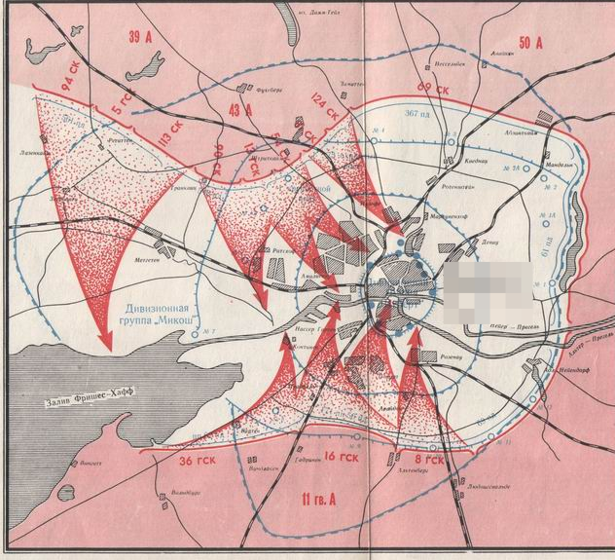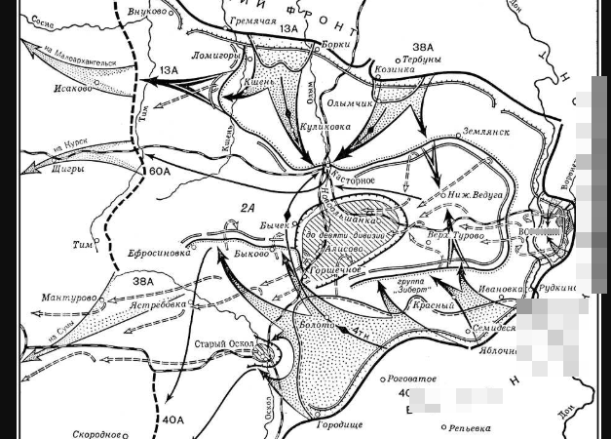
Б
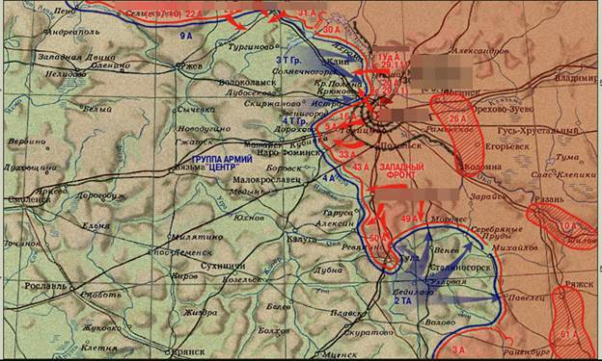

Ответ:.
Задание 16). Ленд-лиз – это:
1). Род войск армии США
2). Немецкий план по эксплуатации захваченных территорий
3). Система внешнего государственного займа СССР в виде готовой продукции для военных нужд
4.Название военной операции США
Ответ:

Задание 17). Какое из перечисленных событий состоялось в ходе Северо-Кавказской оборонительной операции?
А). Сражение под Прохоровкой
Б). Оборона Новороссийска
В). Операция «Тайфун»
Г) ). Операция « Багратион»

Ответ:

Задание 18). Формирование антигитлеровской коалиции завершилось в:
1). Июле 1941 г.
2). Апреле 1942 г.
3). Июле 1942 г.
4) Июле 1943
Ответ:

Задание 19). Какое кодовое название носила операция по окружению немецких войск под Сталинградом?
А). «Цитадель»
Б). «Кольцо»
В). «Багратион»
Г) «Ост»
Ответ:

Задание 20 закрепление «коренного перелома» произошло в ходе:
А). Курской битвы
Б). Освобождения Севастополя
В). Битвы на «Малой земли
Г) Снятия блокады с города Ленинграда
Ответ:

Задание 21
Термины «Рельсовая война», «Операция "Концерт"» имеют отношение к:
А). Оборонительным боям под Москвой
Б). Партизанскому движению
В). Окружению немцев под Киевом
Г)Битве за Москву
Ответ:

Задание 22 «Встреча на Эльбе» произошла:
А) 30 апреля 1945 г.
Б). 1 мая 1945 г.
В). 25 апреля 1945 г.
Г30 сентября 1944
Ответ:

Задание 23 Вторая мировая война завершилась:
А). 8 мая 1945 г.
Б). 9 мая 1945 г.
В). 2 сентября 1945 г.
Г)2 мая1945 г
Ответ:

Задание 24 Определите название страны, о которой идёт
1 Входила в число стран-союзников во время Второй Мировой войны После Второй Мировой войны вышла с ослабшей экономикой .В 90-е годы внутри страны проводилась политика «истинных ценностей »,СТРАНА НЕГАТИВНО ОТНОСИЛАССЬ К СССР И СПОСОБСТВОВАЛА ЕЁ РАЗВАЛУ.
Ответ: _________________
2. После Второй Мировой войны вышла с ослабшей экономикой, страна была разделена на два государства с различным общественно-экономическим строем ,а в 1990 произошло объединение страны. Ответ: _________________ 3. Входила в число стран-агрессоров во время Второй Мировой войны После Второй Мировой войны вышла с ослабшей экономикой, в 1947 году приняла конституцию, закрепившую мирный статус страны ,в 90-е г. достигла хороших экономических показателей за счёт внедрения компьютерных технологий Ответ______
4. После 2-ой мировой войны наиболее популярной была Коммунистическая партия, а в 1958 году была принята Конституция Пятой Республики. Страной Пятой Республики называют это государство в наше время. Ответ______
ответ
Задание 24 СССР в период правления Н.С.Хрущева. Установите соответствие между событиями и годами: к каждой позиции первого столбца подберите соответствующую позицию из второго столбца.

СОБЫТИЯ

ГОДЫ
A) Корейская война
Б) Карибский кризис
B) Смещение Н.С.Хрущева
Г) Берлинский кризис (строительство Берлинской стены)

1) 1956 г.
2) 1961 г.
3) 1964 г.
4) 1962 г.
5) 1950-1953 гг.
6) 1949 г.

ответ
Задание 25 Ниже приведён перечень терминов. Все они, за исключением двух, относятся к событиям, явлениям, происходившим в период 1953−1964 гг.

1) Варшавский договор
2) Переименование ВКПб в КПСС
3) Карибский кризис
4) десталинизация
5) «оттепель»
6) Учреждение НАТО
ответ
Задание 26 1. Реформа политической системы, начавшаяся в 1988г.была направлена на
- обеспечение полновластия КПСС
- обеспечение полновластия Советов
- обеспечение полновластия общественных организаций
- обеспечение полновластия Советов

ответ

Задание 27 Понятие «ускорение», госприемка относится к реформам периода:
- оттепель
- перестройка
- развитой социализм
- коммунизм
ответ

Задание 28.Экономическая реформа Гайдара получила название
- 500 дней
- семь главных дел
- шоковая терапия
- оттепель
ответ

Задание 30 Для второй половины 90-х годов характерны….
- правительственные кризисы
- вооруженные столкновения народа с милицией
- периоды стабилизации рубля
бурный рост производства
ответ

Задание 31. Конституция РФ принята…
- 1990
- 1991
- 1992
- 1993
Ответ
Задание 32 Путин впервые избран президентом страны
- 1 января 2000г.
- 9 августа 1999г.
- 26 марта 2000г.4
- 1 января 2000 г.
Ответ

Задание 33Дефолт произошёл
- август 1998
- август 1999
- август 2000
- 4.август 2001

Ответ

Задание 34. Высший законодательный орган в России по Конституции 1993г.
- Федеральное Собрание
- Совет Федерации
- Государственная Дума
- Президент
Ответ

Задание 35. Причина правительственного кризиса 1999г.
- дефолт
- импичмент
- провал программы «500 дней»
4.выборы президента
Ответ Задание 36 Воссоединение Крыма с Россией произошло .
Ответ
критерии оценки
34-36- баллов- оценка "5"- "зачтено"
29-33 балла - оценка "4-" - "зачтено"
19-28 баллов- оценка "3-" - "зачтено"
менее 18-ти баллов "2" - " не зачтено"
Контрольную работу и итоговый тест высылать одним отдельным файлом эл.адрес:

ina.kalinichenko@. mail ru.
преподаватель: Калиниченко Инесса Маратовна

